**ДОСЛІДЖЕННЯ ОСОБЛИВОСТІ ГІДРОЛІЗУ КОЛАГЕНУ ЕНЗИМНИМ ПРЕПАРАТОМ ОТРИМАНИМ ЗІ СЛИННИХ ЗАЛОЗ *RAPANA VENOSA***

**STUDY OF THE PECULIARITY OF COLLAGEN HYDROLYSIS BY THE ENZYME PREPARATION OBTAINED FROM THE SALIVARY GLANDS OF *RAPANA VENOSA***

Наукові керівники:

канд. біол. наук, старший науковий співробітник з ФХІ ім. О.В. Богатського, Топтіков Валентин Анатолійович;

канд. хім. наук, доцент кафедри фармації Ракіпов Ільдар Марсовіч

Здобувач бакалаврату Максимова Катерина Андріївна

Senior Research Officer of О.V. Bogatskyi Physico-chemical Institute, Ph.D. of Biological Sciences Toptikov Valentyn Anatoliiovych;

Ph.D. of Chemical Science, associate professor of Department of Pharmacy

Rakipov Ildar Marsovych

Bachelor’s student Maksymova Kateryna Andriivna

**Анотація:** Робота присвячена дослідженню гідролізу колагену колагенолітичними ферментами зі слинних залоз молюска *Rapana venosa.* Визначено вивільнення вільних амінокислот за лейцином, гліцином, проліном та гідроксіпроліном. Досліджено кількісний вміст білка після гідролізу за методикою Лоурі. А також проведено електрофоретичний аналіз білків добутих під час гідролізу для визначення їх молекулярної маси.

**Ключові слова:** Фермент; рапана; колаген; колагеназа; колагенолітична активність; пролін; гідроксіпролін; гліцин; вміст білка

**Annotation:** The work is devoted to the study of collagen hydrolysis by collagenolytic enzymes from the salivary glands of the *Rapana venosa* mollusk. The release of free amino acids for leucine, glycine, proline and hydroxyproline was determined. Quantitative protein content after hydrolysis according to the Lowry method was studied. Electrophoretic analysis of the proteins obtained during hydrolysis was also carried out to determine their molecular weight.

**Keywords:** Еnzyme; rapana; collagen; collagenase; collagenolytic activity; proline; hydroxyproline; glycine; protein; content

Колагенази - це протеази, які можуть розщеплювати різні типи колагену. Колаген має тройну спіральну структуру, яка робить його стійким до звичайних протеолітичних ферментів, але колагенази можуть розщеплювати колаген специфічним чином за рахунок своєї особливої активності[1]. У раціоні *Rapana venosa* присутні дрібні молюски, м’яса яких багато на колаген. Для їх перетравлення потрібні колагенази, які були знайдені у слинних залозах рапани[2]. Ферменти колагенази знаходять широке застосування у різних галузях промисловості, таких як фармацевтика, харчова, косметична тощо. Експериментальні дослідження показують, що під час процесу загоєння ран ферменти колагенази можуть сприяти збільшенню проліферації, ангіогенезу та міграції дермальних клітин. Ці ферменти дозволяють видаляти некротичні тканини в області рани, не пошкоджуючи здорові клітини[3]. *Rapana venosa* є дуже розповсюдженою у водах Чорного моря, до того ж приносить шкоду водній екосистемі. Тому **актуальним** є дослідження можливості біотехнологічного використання рапани.

Але для початку метою роботи було дослідження особливості гідролізу колагену колагенолітичними ензимами, отриманими зі слинних залоз *Rapana venosa*.

Виходячи з поставленої мети, необхідно було вирішити наступні **задачі**:

1. Визначити колагенолітичну активність ферменту за лейцином, гліцином, проліном та гідроксіпроліном.
2. Кількісно визначити вміст розчинних білків у розчині після гідролізу.
3. Провести електрофоретичні дослідження, отриманих у процесі гідролізу, розчинних білків для визначення їх молярної маси.

Визначення колагенолітичної активності за лейцином показала наявність вільних амінокислот на різних етапах гідролізу[4]. Результати наведено в таблиці 1.

**Таблиця 1**

**Визначення колагенолітичної активності за лейцином (мкмоль)**

|  |  |  |
| --- | --- | --- |
| час |  | ±*SE* |
| 0,25 | **0,015** | *0,002* |
| 0,5 | **0,018** | *0,002* |
| 1 | **0,023** | *0,001* |
| 2 | **0,025** | *0,001* |
| 3 | **0,028** | *0,002* |
| 4 | **0,031** | *0,003* |
| 5 | **0,037** | *0,002* |

Визначення колагенолітичної активності за гліцином та проліном показало незначні результати. Це вказує на те, що цих амінокислот у вільному стані майже не спостерігається[5].

У суміші було визначено наявність гідроксіпроліну (нмоль)[6]. Результати наведено в таблиці 2.

**Таблиця 2**

**Визначення колагенолітичної активності за гідроксіпроліном (нмоль)**

|  |  |  |
| --- | --- | --- |
| час |  | ±*SE* |
| 0,25 | **2,677** | *0,375* |
| 0,5 | **3,103** | *0,236* |
| 1 | **3,651** | *0,149* |
| 2 | **4,502** | *0,172* |
| 3 | **4,746** | *0,258* |
| 4 | **5,354** | *0,375* |
| 5 | **5,841** | *0,258* |

Визначення вмісту розчинних білків проводили за допомогою метода Лоурі у модифікації Хартрі)[7, 8]. І отримали результати, за якими можна дослідити збільшення вмісту розчинного білку зі зростанням часу гідролізу (рис. 1).

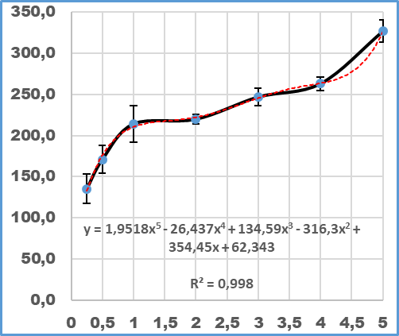

**Рис. 1. Визначення вмісту білку (мкг/мл без білка фермента)**

Також було математично вирахувано високий ступень кореляції між виходом білка та лейцину, що становило 0,993204. І виходом білка та гідроксіпроліну – 0,96549.

Було проведено електрофоретичні дослідження, отриманих у процесі гідролізу, розчинних білків для визначення їх молярної маси. Вимірювання проводили в апараті Helicon за напругою 220 V[9]. В окрему доріжку вносили маркери молекулярної маси (CSL-BBL Prestained Protein Ladder).

Результати показали наявність розчинних білків з молярними масами від 11 до 230 kDa (рис. 2).

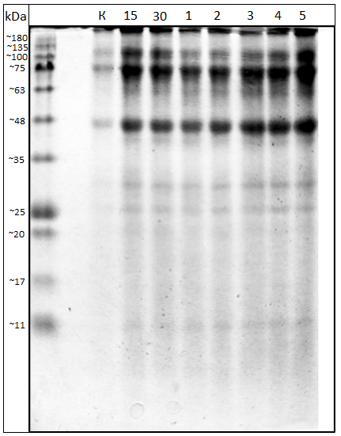

**Рис. 2. SDS-електрофорез білків отриманих у процесі гідролізу. К – контроль. 15, 30, 1, 2, 3, 4, 5 – час (хв та год) відбору проб при інкубації**.

У подальшому можливе більш детальне вивчення особливості гідролізу колагену за допомогою колагенази виділеної з *Rapana venosa*, на кшталт, вивчення кінцевих амінокислот отриманих олігопептидів. Це може допомогти більш детально дослідити дію цього протеолітичного ферменту.

**Список літератури**

1. Bhagwat, P. K., & Dandge, P. B. (2018). Collagen and collagenolytic proteases: A review. Biocatalysis and Agricultural Biotechnology, 15, 43–55.
2. Топтіков В.А., Тоцкий В.М., Алексєєва Т.Г., Ковтун О.О. Оособливості експресії гідролітичних ферментів в різних відділах травної системи рапани.//Одеса: «Одеський національний університет імені І. І. Мечникова», 2014. – 144 с.
3. McCallon, S. K., Weir, D., & Lantis, J. C. (2014). Optimizing Wound Bed Preparation With Collagenase Enzymatic Debridement. Journal of the American College of Clinical Wound Specialists, 6(1-2), 14–23. doi:10.1016/j.jccw.2015.08.003
4. Werner Hoelke,Hellmut Eckstein,Michaela Fischer, Antje Liehre, Bernhard Suppmann, Johann-PeterThalhofer. Purification of collagenases from clostridium histolyticum liquid culture. PatentNo.: US7.956,167B2
5. Ohmori, S., Ikeda, M., Watanabe, Y., & Hirota, K. (1978). A simple and specific determination of glycine in biological samples. Analytical Biochemistry, 90(2), 662–670. doi:10.1016/0003-2697(78)90159-8
6. Woessner, J. F. (1961). The determination of hydroxyproline in tissue and protein samples containing small proportions of this imino acid. Archives of Biochemistry and Biophysics, 93(2), 440–447. doi:10.1016/0003-9861(61)90291-0
7. Lowry O.H., Rosenbrough N.F., Farr A.L., Randall R.J. Proteinmeasurement with Folin phenol reagent/ - J.Biol.Chim. 1951. V. 193, №1, P.265-275.
8. Hartree E.F. Determination of protein: a modification of the Lowry metod that gives a linear photometric response. – Anal. Biochem., 1972, V.48, №1, P.422-427. Bratford M.M., A rapid and sensitive method for the quantitation of microgram of protein utilising the principle of protein-dye binding, Anal.Biochim, 1976, V. 72, P. 248-254.
9. Said M. Daboor, Suzanne M. Budge, Abdel E. Ghaly, Marianne S. Brooks, Deepika Dave. Isolation and activation of collagenase from fish processing waste. Advances in Bioscience and Biotechnology 3 (2012) 191-203 doi:10.4236/abb.2012.33028 Published Online June 2012.